ACO Stahlabflussrohr GM-X DN100x3000x2,0/ 1 Muffe
ACO Haustechnik

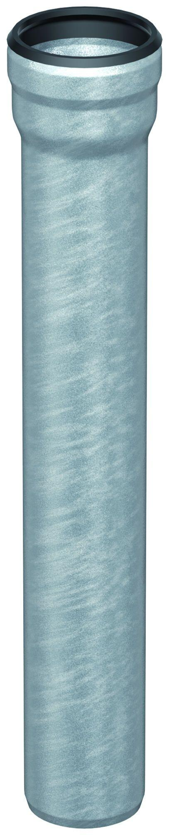Eigenschaften
GTIN:
8590830705760
HAN:
0174.11.25
Durchmesser (mm)
100,00
Gewicht (kg)
16,00
Nennweite DN
100,00

